Mall GmbH
Hüfinger Str. 39-45
78166 Donaueschingen
Deutschland

Markus Böll
Pressesprecher
Telefon: +49 771 8005-131
markus.boell@mall.info

Dr. Christine Scheib
Presseabteilung
Telefon: +49 771 8005-133
christine.scheib@mall.info

28. Juli 2023
Marktbefragung zum Umgang mit Regenwasser in D-A-CH

Regenwasser als Schlüsselelement der Zukunft
Im Juni 2023 hat die Mall GmbH die Ergebnisse ihrer aktuellen Marktbefragung „Umgang mit Regenwasser“ vorgestellt, für die die Antworten von über 6.000 Teilnehmern aus Architektur- und Ingenieurbüros, Handwerk, Behörden, Hochschulen und dem Baustofffachhandel ausgewertet wurden. Ziel war es herauszufinden, wie Branchenvertreter aus Deutschland, Österreich und der Schweiz die Zukunftschancen der Regenwasserbewirtschaftung einschätzen, welche die Topthemen der Zukunft sind und wie sich diese Einschätzungen seit der letzten Umfrage 2020 verändert haben.
Die Ergebnisse zeigen eindrucksvoll, dass das Umdenken in der Branche voranschreitet: 77 % der Befragten sehen die dezentrale Regenwasserbewirtschaftung positiv und bestätigen so den seit zwei Jahrzehnten stattfindenden Paradigmenwechsel im Umgang mit Regenwasser. Mit 99 % erwarten fast alle Teilnehmer der Umfrage auch eine steigende oder zumindest gleichbleibende Nachfrage bei den Massnahmen der dezentralen Regenwasserbewirtschaftung. Unter dem Eindruck länger werdender Trockenphasen und heftigerer Starkregenereignisse ist die Regenwassernutzung zum Topthema der Zukunft geworden, dicht gefolgt vom Thema Starkregen. Dass es auch für die Qualität des Stadtklimas förderlich ist, wenn Regenwasser vor Ort bewirtschaftet und nicht im Kanal abgeleitet wird, sehen mittlerweile 62 % als Chance. Bei der Befragung 2020 waren es noch 50 %, 2015 sogar nur 26 Prozent. Auch hier zeigt sich, dass ein Umdenken im Umgang mit Regenwasser stattfindet und das Prinzip der Sponge City in der Branche angekommen ist. 57 % der Teilnehmer halten Beton bei Anlagen zur Regenwasserbewirtschaftung für das im Vergleich zu Kunststoff geeignetere Material. Beton punktet vor allem durch Stabilität, Langlebigkeit und ökologische Vorteile. Die Ergebnisse der Marktbefragung sind online unter www.mall.ch/produkte/regenwasserbewirtschaftung/umfragen-regenwasser abrufbar.

2.005 Zeichen (mit Leerzeichen)

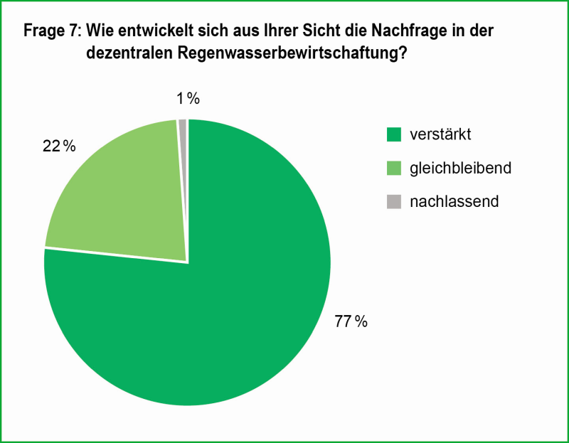

Bildunterschrift: 99 % der Teilnehmenden an der aktuellen Marktbefragung erwarten eine gleichbleibende oder sogar verstärkte Nachfrage in der Regenwasserbewirtschaftung. (Mall GmbH)

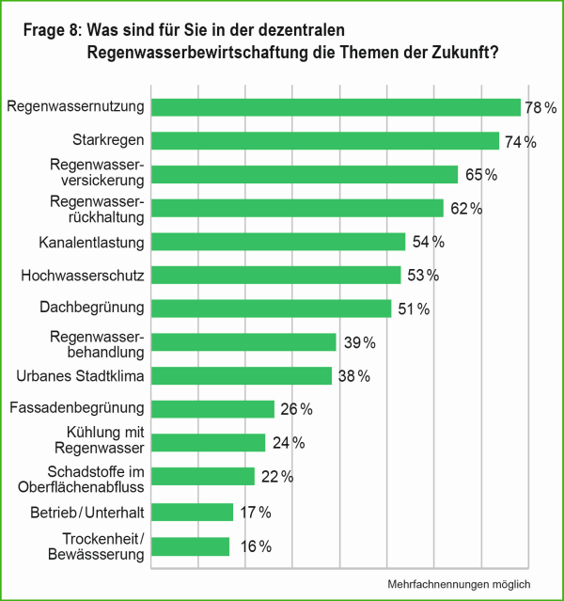
Bildunterschrift: Die Umfrageergebnisse zeigen die beiden Topthemen der Zukunft: Regenwassernutzung und der Umgang mit Starkregen. (Mall GmbH)

Pressemitteilung und Abbildung sind online unter
www.mall.ch/aktuelle-pressemitteilungen abrufbar.
Weitere Informationen zur Mall-Produktpalette gibt es unter www.mall.ch.

Belegexemplar erbeten an:
Mall GmbH
Markus Böll
Hüfinger Strasse 39-45
78166 Donaueschingen
Deutschland
Über Mall
Mall bietet Systemlösungen für die Regenwasserbewirtschaftung, Abscheider, Kläranlagen, Pumpstationen und Pelletspeicher. 500 Mitarbeiter erwirtschafteten 2022 einen Umsatz von 106 Mio. Euro.

